**ĐƠN ĐĂNG KÝ LÀM ĐẠI LÝ BANCAS**

Vị trí ứng tuyển *: Vị trí ứng tuyển khác: «$otherPosition»

Khu vực làm việc*: Tỉnh: «$provinceName»

1. **THÔNG TIN CÁ NHÂN (Ứng viên thiếu hoặc quá tuổi quy định)**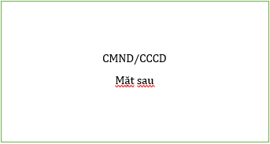

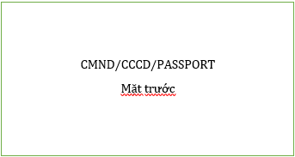

Loại giấy tờ *: «$idType»

CMND/CCCD/Passport*: «$idNo» Ngày cấp*: «$idDateOfIssue» Nơi cấp*: «$idPlaceOfIssue»

Giấy tờ khác: «$otherIdNo» Ngày cấp: «$otherIdDateOfIssue» Nơi cấp: «$oPlaceIssue»

Họ và tên*: «$candidateName» Giới tính*: Nam «#if( $gender == "M" )» ⦿⦿ ◯🞅 «#end» Nữ «#if( $gender == "F" )» ⦿«#else» ◯ «#end» Quốc tịch*: «$nationality»

Ngày sinh*: «$dob» Nơi sinh*: «$pob» Dân tộc: «$nation»

Số điện thoại di động*: «$mobile» Email*: «$email» Mã số thuế: «$taxCode»

Trình độ học vấn*: «$educational» Nghề nghiệp hiện tại *: «$carrerCurrent»

Tình trạng hôn nhân*: «$maritalStatus»

Địa chỉ thường trú*: «$permanentAddress»

Địa chỉ liên hệ*: «$currentAddress»

**Người liên hệ trong trường hợp khẩn cấp\***

Họ và tên: «$contactFullName» Số điện thoại: «$contactPhone» Mối quan hệ: «$contactRelationship»

1. **THÔNG TIN GIA ĐÌNH**

*Có người thân là nhân viên, đại lý của MBAL hay nhân viên/đại lý bảo hiểm của các công ty bảo hiểm nhân thọ, phi nhân thọ khác hay không?*

Không «#if( $hasRelationInsu== "false" )» ⦿⦿ «#else»◯🞅 «#end» Có «#if( $hasRelationInsu== "true" )» ⦿«#else» ◯ «#end»

«#if( $hasRelationInsu== "true" )»

|  |  |  |  |  |
| --- | --- | --- | --- | --- |
| **Họ và tên\*** | **Số CMND/CCCD** | **Mối quan hệ** | **Tên công ty** | **Chức danh/ Chức vụ** |
| «@before-row#foreach($item in $listFamily»  «$item.fullName»  «@after-row#end» | «$item.idNo» | «$item.relationship» | «$item.companyName» | «$item.position» |

«#end»

1. **QUÁ TRÌNH LÀM VIỆC/LÀM ĐẠI LÝ BẢO HIỂM**

*(liệt kê 3 Công ty đã/đang làm việc trong 05 năm gần nhất nếu có)*

|  |  |  |  |
| --- | --- | --- | --- |
| **Tên công ty** | **Chức vụ** | **Thu nhập** | **Thời gian công tác** |
| «@before-row#foreach($item in $listWorkin»  «#if( $item.companyName )»  «$item.companyName»  «#end»  «@after-row#end» |  |  |  |

1. **THÔNG TIN NGƯỜI GIỚI THIỆU (nếu có):**

Họ tên: «$recruiterName» Mã đại lý (Bắt đầu bằng 221…): «$recruiterCode»

1. **THÔNG TIN NGƯỜI QUẢN LÝ TRỰC TIẾP (nếu có):**

Họ tên: «$managerName»